Татарстан Республикасы Әлмәт районының аерым авыл торак пунктларын бетерү турында һәм «Әлмәт муниципаль районы» муниципаль берәмлегенең һәм аның составындагы муниципаль берәмлекләрнең территорияләре чикләрен билгеләү һәм аларның статусы турында» Татарстан Республикасы Законына үзгәрешләр кертү хакында

Татарстан Республикасы Дәүләт Советы тарафыннан
2025 елның 18 апрелендә
кабул ителде

1 статья

Татарстан Республикасы Әлмәт районының Хазовка поселогы, Бота урманчылыгы авыл торак пунктларын бетерергә.

2 статья

«Әлмәт муниципаль районы» муниципаль берәмлегенең һәм аның составындагы муниципаль берәмлекләрнең территорияләре чикләрен билгеләү һәм аларның статусы турында» 2005 елның 31 гыйнварындагы 9-ТРЗ номерлы Татарстан Республикасы Законына (Татарстан Дәүләт Советы Җыелма басмасы, 2005, № 1 (I өлеш); 2007, № 5; 2008, № 10 (II өлеш); 2010, № 12 (I өлеш); 2014, № 12 (IX өлеш) түбәндәге үзгәрешләрне кертергә:

1) 4 статьяда:
а) өченче абзацта «, Бота урманчылыгы» сүзләрен төшереп калдырырга;
б) егерме җиденче абзацта «, Хазовка» сүзен төшереп калдырырга;

2) 1 нче кушымтаны түбәндәге редакциядә бәян итәргә:

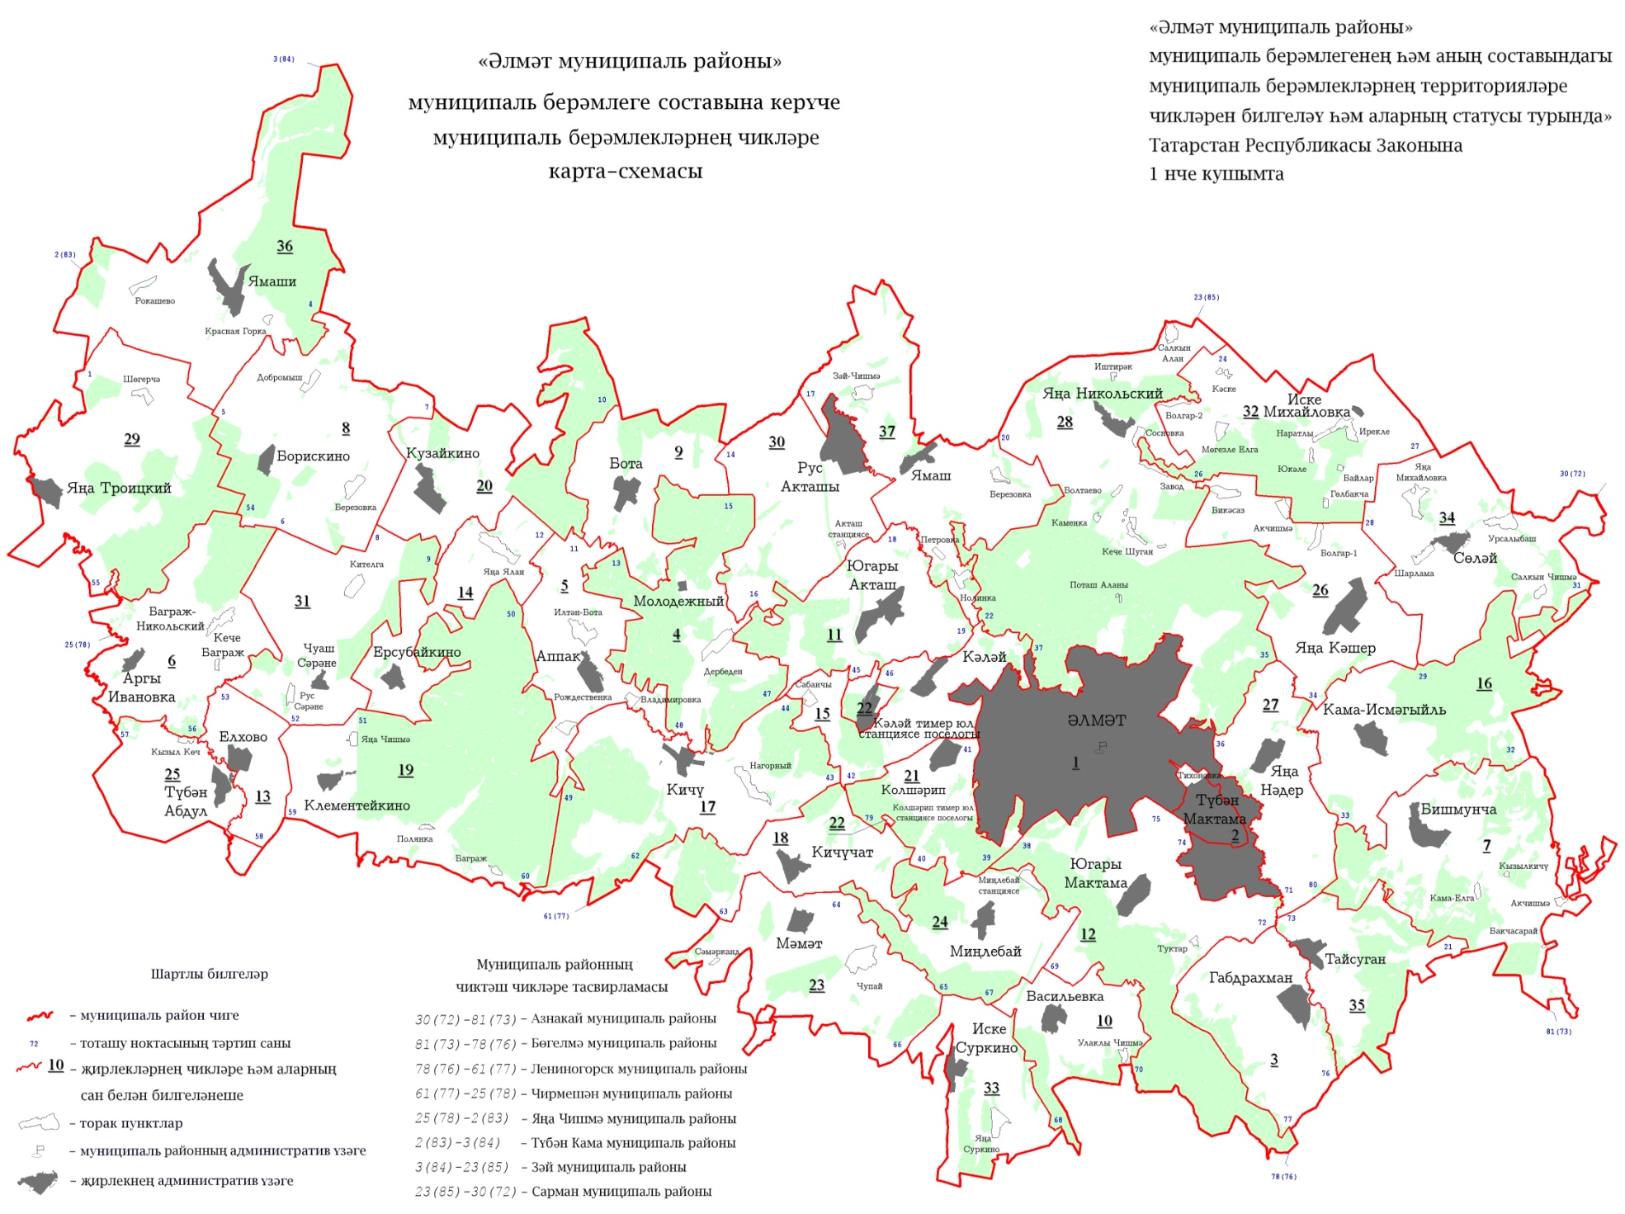
«Әлмәт муниципаль районы» муниципаль берәмлеге составына керүче
шәһәр һәм авыл җирлекләре
Карта-схемадагы № | Муниципаль берәмлек
1 | Әлмәт шәһәре
2 | Түбән Мактама шәһәр тибындагы поселогы
3 | Габдрахман авыл җирлеге
4 | Әлмәт авыл җирлеге
5 | Аппак авыл җирлеге
6 | Баграж-Никольский авыл җирлеге
7 | Бишмунча авыл җирлеге
8 | Борискино авыл җирлеге
9 | Бота авыл җирлеге
10 | Васильевка авыл җирлеге
11 | Югары Акташ авыл җирлеге
12 | Югары Мактама авыл җирлеге
13 | Елхово авыл җирлеге
14 | Ерсубайкино авыл җирлеге
15 | Кәләй авыл җирлеге
16 | Кама-Исмәгыйль авыл җирлеге
17 | Кичү авыл җирлеге
18 | Кичүчат авыл җирлеге
19 | Клементейкино авыл җирлеге
20 | Кузайкино авыл җирлеге
21 | Колшәрип авыл җирлеге
22 | Урман-Кәләй авыл җирлеге
23 | Мәмәт авыл җирлеге
24 | Миңлебай авыл җирлеге
25 | Түбән Абдул авыл җирлеге
26 | Яңа Кәшер авыл җирлеге
27 | Яңа Нәдер авыл җирлеге
28 | Яңа Никольский авыл җирлеге
29 | Яңа Троицкий авыл җирлеге
30 | Рус Акташы авыл җирлеге
31 | Сәрән авыл җирлеге
32 | Иске Михайловка авыл җирлеге
33 | Иске Суркино авыл җирлеге
34 | Сөләй авыл җирлеге
35 | Тайсуган авыл җирлеге
36 | Ямаши авыл җирлеге
37 | Ямаш авыл җирлеге | ».

3 статья

Әлеге Закон рәсми басылып чыккан көненнән соң 10 көн узгач үз көченә керә.

Татарстан Республикасы
Рәисе Р.Н. Миңнеханов

